币安创始人赵长鹏什么时候出狱？

作者：protos 来源：protos 翻译：善欧巴，本站

最近，一些币安粉丝在X平台上兴奋地分享消息，称币安创始人赵长鹏（CZ）将于8月30日出狱。然而，事实并非如此。

4月30日，美国地区法官理查德·琼斯判处CZ四个月监禁，建议其在西雅图的西塔克联邦监狱服刑。  
许多人似乎误以为CZ当天就入狱了，因此得出8月30日为出狱日期的结论。但实际上，CZ的律师团队——包括昆恩·伊曼纽尔·厄克哈特和沙利文律师事务所、戴维斯·赖特·特雷曼律师事务所和雷瑟姆·瓦特金斯律师事务所——通过努力，为他争取到了额外的几周自由时间。

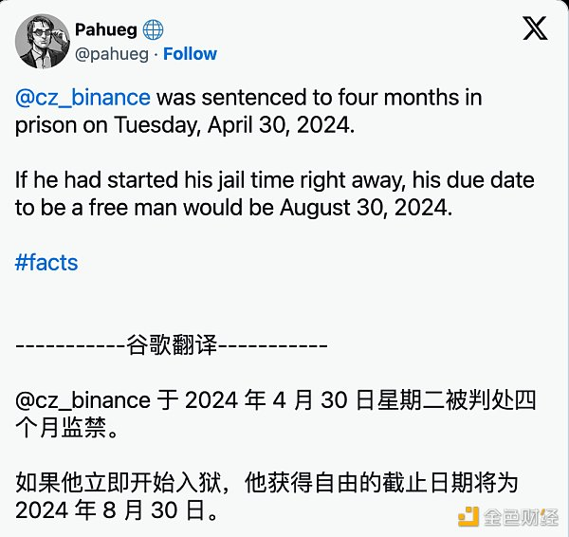

截至5 月 16 日，CZ 仍未进入监狱管理局的拘留所，直到几天后，CZ、他的律师、缓刑和审前服务办公室才确定了 5 月底的入狱日期。

目前对监狱管理局数据库的检查还显示，CZ 并不在西雅图机场，而是被关押在洛姆波克二号联邦惩教所，这是一座位于洛杉矶以北三小时车程的低安全级别联邦监狱。

## CZ 什么时候才能出狱？

除非 CZ 的情况发生变化，否则他不会在 8 月 30 日离开 FCI Lompoc II。相反，他目前的释放日期定于 9 月 29 日。

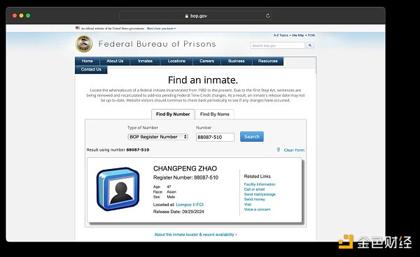

美国宪法第五修正案保证美国境内所有人（包括像 CZ 这样的非公民）都能获得正当程序。这一系列保障包括 CZ 服刑的所有特殊性，包括他入狱时间是在判刑后近一个月、他所在的监狱安全级别较低、不在西雅图国际机场服刑，以及早些时候法庭诉讼期间的拖延。